X11已经老了，为了当初能够用于远程的需求，效率不是很好（所有的渲染都放在服务端），现在的技术应该是Wayland（MIT协议）、Mir（GPL协议）。用ssh -X连接到远程服务器用python在服务器端进行数据可视化然后在本地电脑显示。服务器部署在本地，客户端在远程计算机上面。
wayland 发起人认为X已经过于臃肿，许多模块已经移植到linux内核（成为linux的自带功能），还有许多功能不常用，开源软件删东西基本难见到，于是重新创建一个wayland体系。

X 是协议，就像HTTP协议，IP协议。这个概念很多初学者甚至学习LINUX有一定时间的人都混淆，一个基于X的应用程序需要运行并显示内容时，他就联接到X服务器，开始用X协议和服务器交谈。X11，表示是这个协议的第11版本。
X协议中X应用程序负责通过X协议告诉服务端（X org）需要在服务端显示什么图形，一般用于图形化显示，也叫X Window。
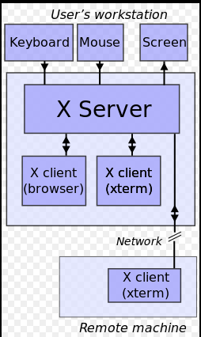
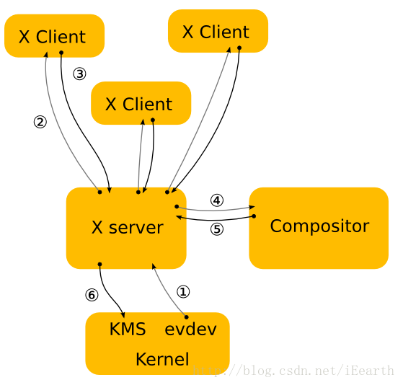
wayland 将X中服务器和编码器整合到一起，处理过程中就少了两步传输。渲染放在客户端。服务器做的工作就很简单，比如将客户端绘制好的图片合成，然后再发送到渲染器渲染，大大减少了C-S交互，从而提高效率。
当前的致命缺点是显卡驱动的支持问题
